В Минусинске мусорный коллапс
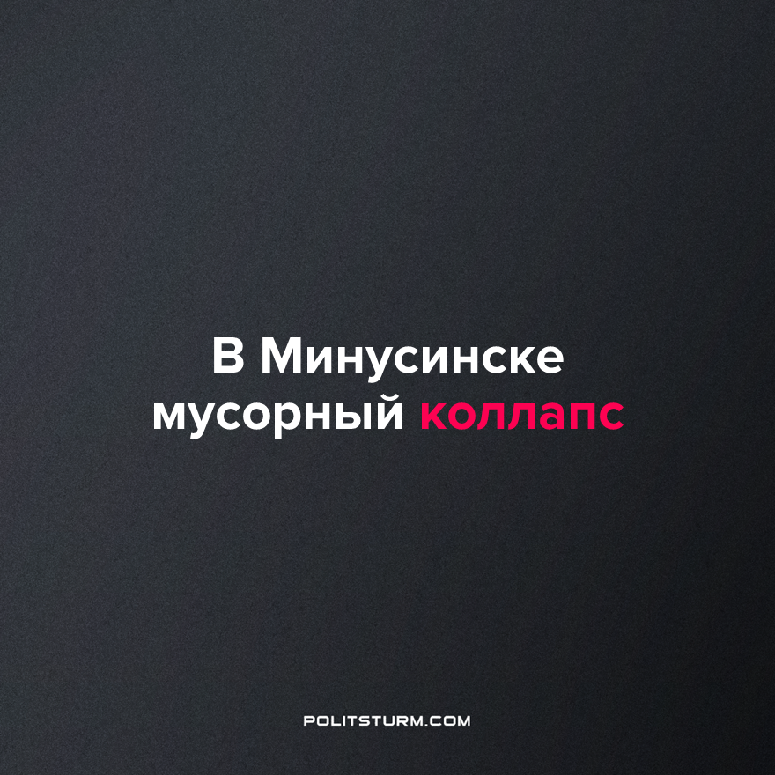

Оригинальная статья
2023-08-23
1 мин. на чтение

Минусинск утопает в мусоре: региональный оператор, ответственный за вывоз, приостановил работу с 25 июля этого года. Причиной стали долги перед работниками в 46 млн рублей.
Как итог, горы мусора, антисанитария, зловоние и жалобы граждан. За последнюю неделю в городе не было решено 1073 заявок на сбор и вывоз отходов. Перестали вывозить мусор также в Минусинском, Каратузском, Краснотуранском, Идринском, Шушенском, Курагинском и Ермаковском районах. Главе Минусинска и региональному оператору внесены представления, а на бывшего директора предприятия возбуждено административное дело за нарушение при обеспечении населения коммунальными услугами (ст. 7.23 КоАП РФ). Прокуратура продолжает проверку и требует от местных властей решения проблемы мусорного коллапса в Минусинске и на юге края.
Этот показательный случай демонстрирует неприглядную суть капиталистической системы - ради наживы буржуазия любым способом старается увеличить свою прибыль, даже несмотря на причиняемый вред большинству. Таков принцип рыночной экономики - частный собственник обогащается неоплаченным трудом наемных работников. Вопросы морали его нисколько не беспокоят, ему все равно к каким последствиям это приведет.
Первостепенную важность играет удовлетворение жажды наживы и своё личное благополучие. Успешный предприниматель, сорвавший куш, страдать не собирается, свои ручки он держит чистенькими и холеными, о своём здоровье он печется, как о зенице ока. Зато те, кто горбатится на него впроголодь в тяжёлых условиях, своё здоровье уже никогда не вернут. Им достанутся только уныние, грязь на улицах, крысы и смрад от свалок, болезни и эпидемии. Ибо буржуазная государственная машина защищает интересы богатейших бизнесменов, она на их стороне.
Только переход к справедливой и социально-ориентированной экономической системе, такой как социализм, может помочь в решении поднятой выше проблемы. Ведь в социализме права и потребности трудящихся получают первостепенное значение, поскольку будет устранена частная собственность на средства производства, и рабочие сами будут управлять государством.
Источник: NGS24.ru - «Минусинск утопает в мусоре. Оператор приостановил вывоз, а уборка легла на плечи администрации» от 18 августа 2023 г.

Оригинальная статья

